Инструкция по работе с малоходовым товаром
(заявка 1023279 от 2022-07-19)
В Общем Заказе размещается прайс неходового товара аптек по следующим правилам:
1. Товар без движения более 90 дней.
2. В ОЗ не выгружаются товары с присвоенной группой: Наркотические средства, Психотропное вещество, Кодеинсодержащие, Сильнодействующие ср-ва, Аптечная заготовка, Производство, Карантин, Под заказ, Оптика, Зарезервированный товар, Оправы, Оптика. Аксессуары, Региональная льгота, Интернет-заказ.
3. Срок годности должен быть не менее 6 мес.
4. Товар НЕ относится к комиссии (Репрофарм, Аспэк и др.).
При выгрузке цена делится на 10, чтобы позиция своих аптек всегда была выше, чем у поставщиков.
Для того чтобы заказать позицию, требуется из прайса поставщика «Аптеки Удмуртии малоходовка» добавить её обычным способом в заказ, увидеть аптеку, которой принадлежит позиция можно в столбце «Комментарий».
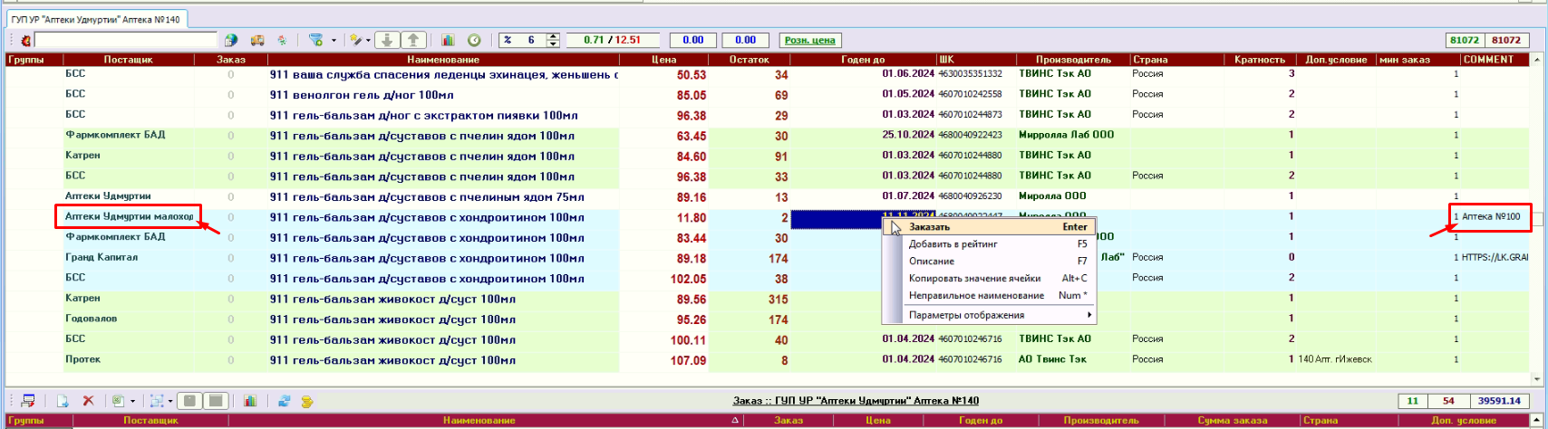
После того, как заказ набран, отправить его обычным способом, как поставщику.
В течении 10 минут заявка прийдет в виде «Накладной требования» в аптеку, данная накладная загружается как обычная, но имеет иконку с красным минусом, что означает – это расходная накладная.
После ее загрузки накладной, все позиции, которые есть в наличии будут автоматически добавлены в документ «Расход перемещением», как на фото, см. ниже.
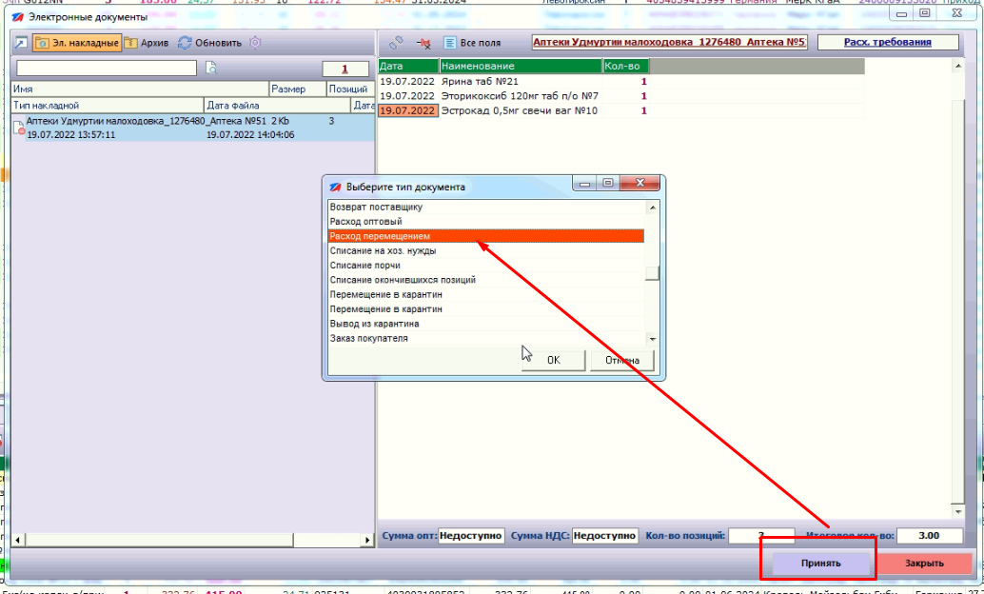

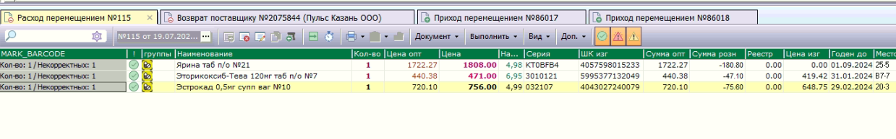
Остается только провести документ обычным способом.
Приемка неликвидного(малоходового) товара осуществляется обычным способом, но для всего товара требуется установить отметку о его неликвидности, т.е. проставить группу «НЕЛИКВИД (малоходовка)» (25000)
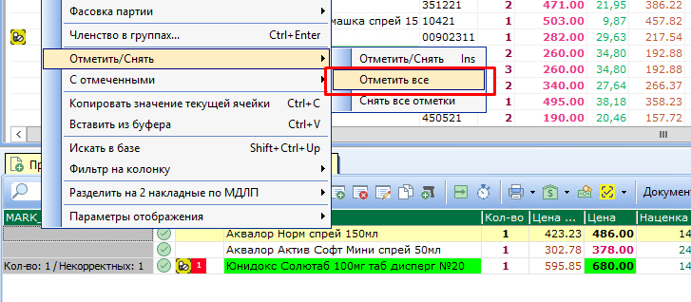
Результат на фото ниже
